Педсовет на тему:
«Возможности современных педагогических технологий для повышения качества образования»

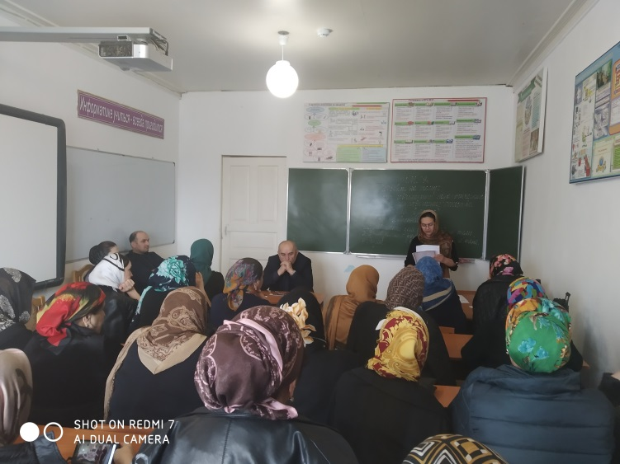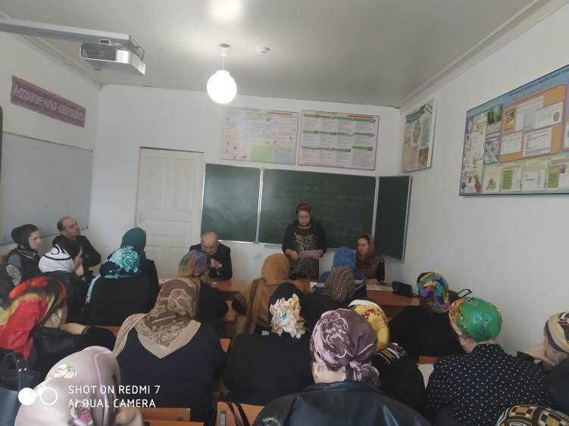
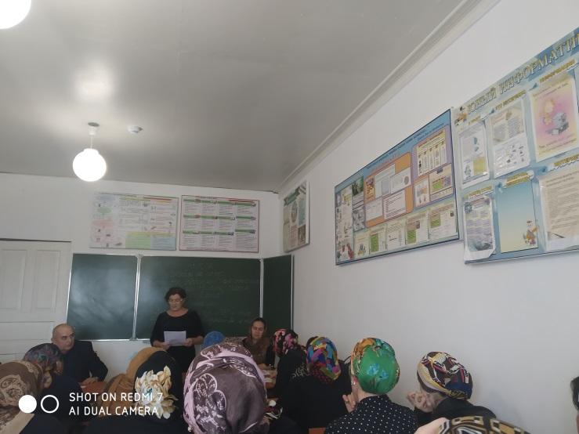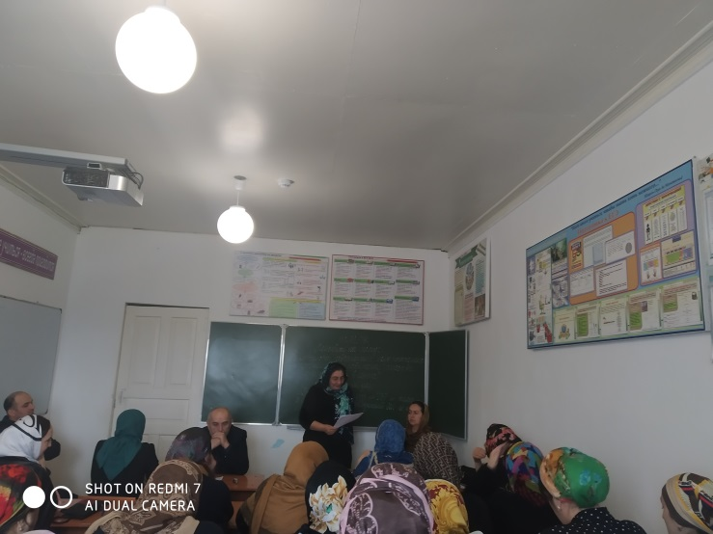
Решение педсовета
- Продолжить изучение и внедрение инновационных технологий в соответствии с учебно-предметными циклами.

- Создать памятки по использованию технологий и сформировать банк методических разработок.

- Провести методическую выставку по теме « Современный урок и с использованием инновационных технологий с 10 по 21 дек.

- Провести мастер - классы по обмену опытом в рамках методических объединений по использованию инновационных технологий.

Распространение опыта использования инновационных технологий через печатные работы ( не менее 1 статьи от МО)

